Индивидуальный проект. Этап 5

Операционные системы

Оразгелдиев Язгелди

Содержание

# 1 Цель работы

Редактура собственного сайта на шаблоне с гитхаба

# 2 Задание

Добавить к сайту элементы: - Сделать записи для персональных проектов. - Сделать пост по прошедшей неделе. - Добавить пост на тему: Языки научного программирования.

# 3 Выполнение лабораторной работы

1. Отредактировал записи для персональных проектов и проверил на локальном уровне



Figure 1: Результат изменений

1. Написал пост по прошедшей 4-ой неделе работы по Операционным системам

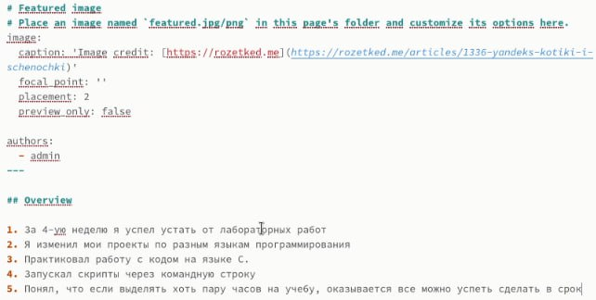

Figure 2: Пост

1. Сделал пост на тему “Языки научного программирования”. Написал про некоторые из них в небольшой статье

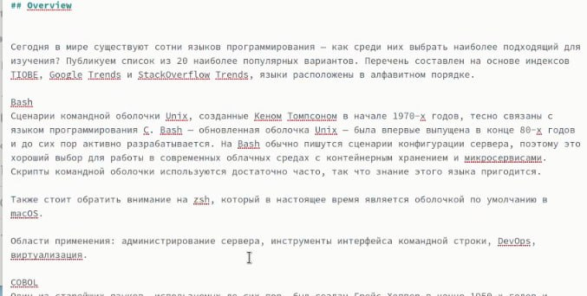

Figure 3: Пост на тему

1. Проверил добавленные посты на сайте



Figure 4: Пост по теме и по прошедшей неделе

1. Внес все новые данный на сам сайт и увидел результат работы

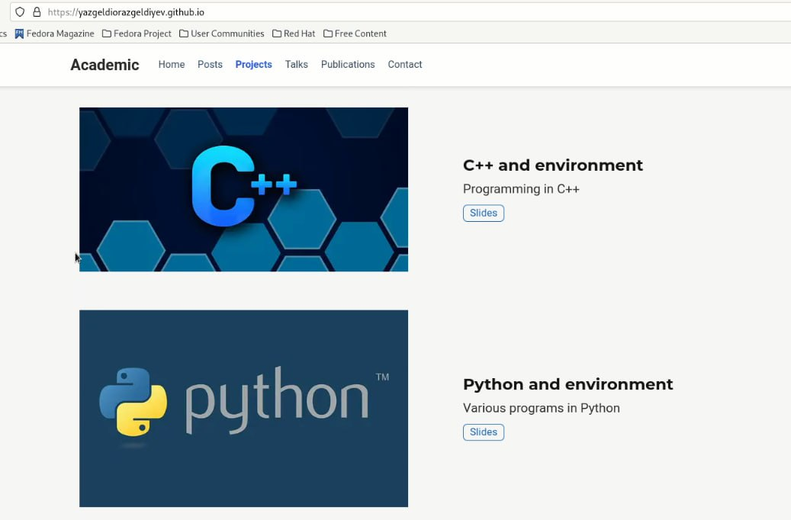

Figure 5: Результат

# 4 Выводы

* Провел последнюю редактуру собственного сайта на шаблоне с гитхаба.
* Проделал работу с постами в виде отчетов по прошедшей неделе и научных статей с интернета.